МИНИСТЕРСТВО ЦИФРОВОГО РАЗВИТИЯ СВЯЗИ И МАССОВЫХ КОММУНИКАЦИЙ

**Ордена Трудового Красного Знамени**

**Федеральное государственное бюджетное образовательное учреждение высшего образования**

**«Московский технический университет связи и информатики»**

Кафедра «Математическая Кибернетика и Информационные технологии»

Лабораторная работа №1

Выполнил: Студент группы

БВТ2203

Дворянчиков Даниил

Москва

2023

Ход работы:

Задание 1 Создайте программу, которая находит и выводит все простые числа меньше 100.

1. Создадим файл Primes.java и напишем следующий код.

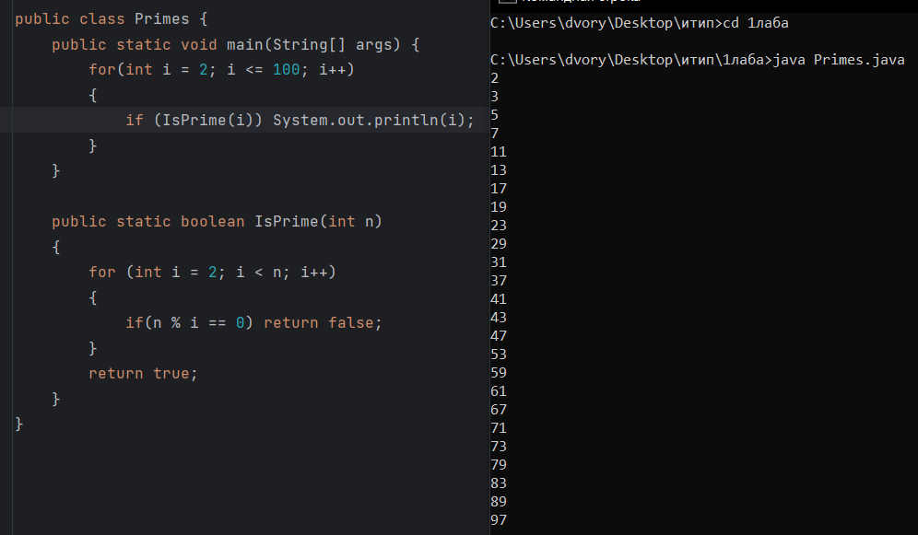

Создан метод IsPrime, который в цикле перебирает делители переданного числа и если находит такой, то возвращает false.

Задание 2 Создайте программу, которая определяет, является ли введенная строка палиндромом.

1. Создадим два метода.

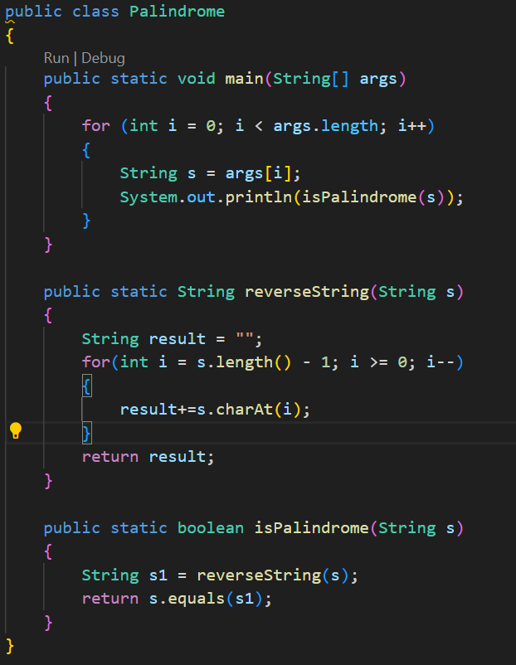

Первый метод возвращает перевёрнутую строку. Второй определяет является ли переданное число палиндромом, переворачивая строку при помощи первого метода и сравнивая исходную и преобразованную строку.

1. Выведем результат передав args.

